MATÉRIA: | Matemática | PROF.: | Emanuel

SÉRIE: | 3ª série/PV | TURMA: |  | TURNO:

NOME:

Questão 1

O gráfico abaixo mostra a distribuição de notas de uma prova de Matemática.

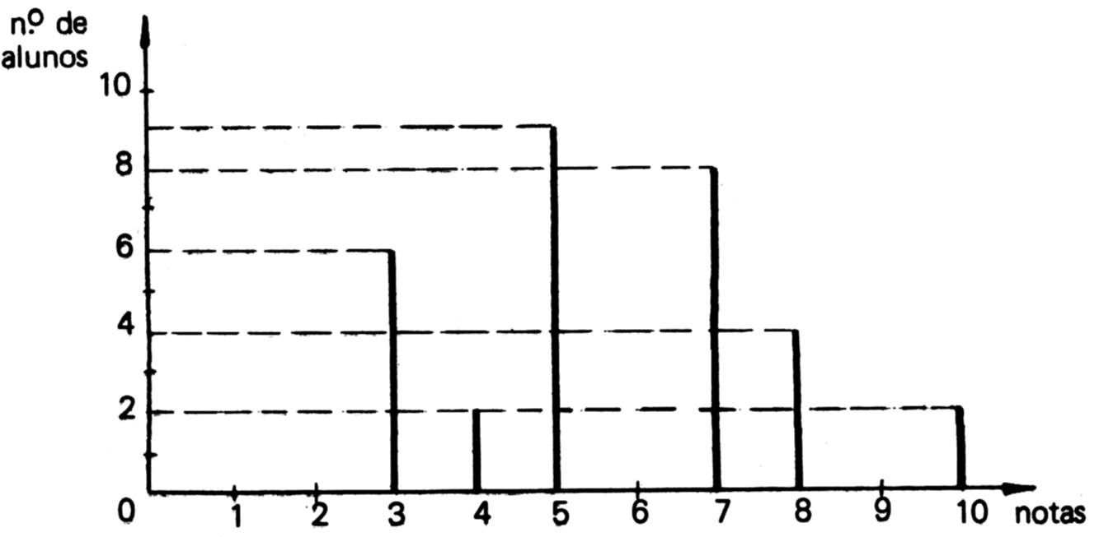

- Quantos alunos fizeram essa prova?
- Qual a média aritmética das notas dessa prova?

Questão 2
Represente, no sistema de eixos cartesiano, o conjunto de pontos cuja coordenadas x e y satisfazem:

$$x^{2}+y^{2}=4^{\frac{x}{\left|x\right|}}\text{ , x}∈ℜ^{}$$

Questão 3
A região plana R, representada ao lado no sistema cartesiano, é limitada por:
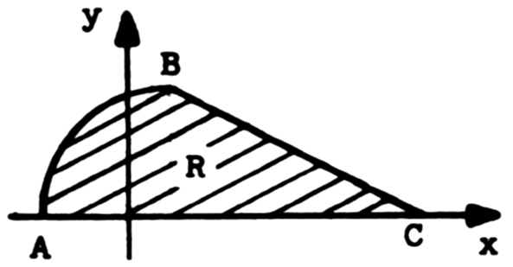

$\overset{}{\text{AB}}$: quadrante da circunferência de equação

$$x^{2}+y^{2}−2x−8=0$$
$\overset{}{\text{BC}}$: segmento da reta de equação

$$3x+5y−\text{18}=0$$
$\overset{}{\text{AC}}$: segmento do eixo dos x.

Calcule o volume do sólido gerado pela rotação da região R torno do eixo dos x.

Questão 4

A figura abaixo representa um retângulo MNPQ, inscrito num triângulo ABC. O lado $\overline{\text{BC}}$ mede 12 cm e a altura relativa a esse lado mede 8 cm.

Sejam x e z os comprimentos de $\overline{\text{MN}}$ e $\overline{\text{MQ}}$, respectivamente.

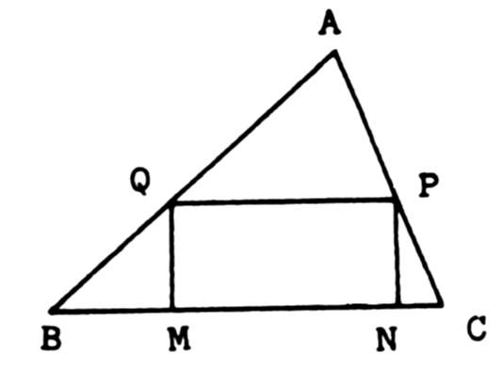

- Exprima a altura z do retângulo em função da base x.
- Calcule os valores de x e z para os quais a área S do retângulo é a maior possível.

Questão 5

Dados os números complexos

$a=2⋅(\text{cos}{\text{ 30}}^{o}+i⋅\text{sen}{\text{ 30}}^{o})$ e $b=3⋅(\text{cos}α+i⋅\text{sen}α)$

determine o menor valor positivo de α, de modo que o produto de a⋅b seja um número real.

